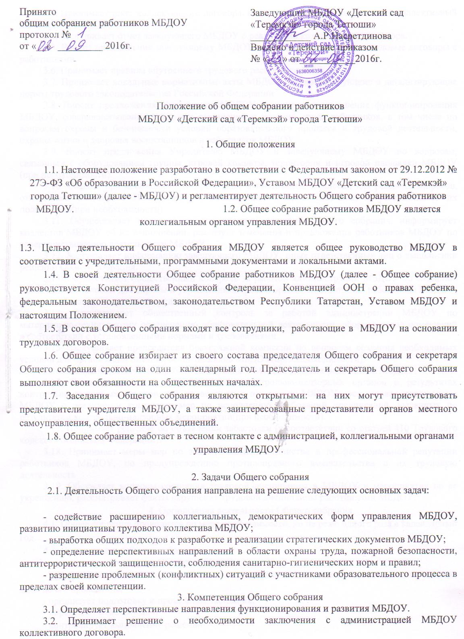

3.3. Принимает текст коллективного договора, вносит изменения и дополнения в коллективный договор.
3.4. Заслушивает отчет заведующего МБДОУ о реализации коллективного договора.
3.5. Вносит предложения заведующему МБДОУ о внесении изменений в трудовые договоры с работниками.
3.6. Принимает правила внутреннего трудового распорядка МБДОУ.
3.7. Принимает локальные нормативные акты МБДОУ, конкретизирующие и детализирующие нормы трудового законодательства Российской Федерации.
3.8. Вносит предложения Учредителю МБДОУ по вопросам улучшения функционирования МБДОУ, совершенствования трудовых отношений и условий труда работников, в том числе по вопросам охраны и безопасности условий образовательного процесса и трудовой деятельности, охраны жизни и здоровья воспитанников и работников МБДОУ.
3.9. Вносит предложения Учредителю МБДОУ и заведующему МБДОУ по вопросам, связанным с оборудованием группы, игровой комнаты, территории и игровой площадки МБДОУ (при необходимости).
3.10. Создает при необходимости временные и постоянные комиссии для решения вопросов, отнесенных настоящим Положением к компетенции Общего собрания, и устанавливает их полномочия(при необходимости).
3.11. Осуществляет контроль за выполнением решений Общего собрания, информирует коллектив МБДОУ об их выполнении, реализует замечания и предложения работников МБДОУ по совершенствованию деятельности МБДОУ.
3.12. Заслушивает информацию заведующего МБДОУ, иных ответственных лиц о выполнении решений Общего собрания.
3.13. Осуществляет общественный контроль за работой администрации МБДОУ по созданию необходимых условий для охраны и укрепления здоровья, организации питания работников МБДОУ, созданию безопасных условий труда.
3.14. Осуществляет общественный контроль за работой администрации МБДОУ по материально-техническому обеспечению образовательной деятельности, оборудованию помещений в соответствии с установленными нормами и требованиями.
3.15. Заслушивает председателя бракеражной комиссии по вопросам создания необходимых условий для организации питания воспитанников МБДОУ(при необходимости).
3.16. Заслушивает отчеты о работе заведующего МБДОУ, других работников МБДОУ.
3.17. Рассматривает итоговые документы контрольно-надзорных органов о результатах контрольно-надзорных мероприятий, проводимых в отношении МБДОУ; заслушивает заведующего МБДОУ о реализации комплекса мер по исполнению требований предписаний, выданных по результатам контрольно-надзорных мероприятий(при необходимости).
3.17. Принимает решение об объявлении забастовки (в соответствии со статьей 410 Трудового кодекса Российской Федерации).
3.18. Принимает меры мер по защите чести, достоинства и профессиональной репутации работников МБДОУ, по предупреждению противоправного вмешательства в их трудовую деятельность
3.19. Обсуждает вопросы состояния трудовой дисциплины в МБДОУ и мероприятия по ее укреплению, рассматривает факты нарушения трудовой дисциплины работниками МБДОУ.

4. Организация деятельности Общего собрания
4.1. Общее собрание проводится по мере необходимости, но не реже одного раза в календарный год.
4.2. Председатель Общего собрания:
- организует деятельность Общего собрания;
- информирует членов Общего собрания о предстоящем заседании не менее чем за 10 рабочих дней до его проведения;
- организует подготовку и проведение заседания;
- определяет повестку дня;
- контролирует выполнение решений.
4.3. Деятельность Общего собрания МБДОУ осуществляется в соответствии с годовым планом работы МБДОУ.
4.4. Решение о проведении внеочередного Общего собрания вправе принять:
- заведующий МБДОУ;
- профсоюзный комитет МБДОУ;
- инициативная группа, состоящая не менее чем из одной трети от численного состава работников МБДОУ.
4.5. По требованию профсоюзного комитета и (или) указанных лиц председатель Общего собрания обязан в срок не более 15 дней созвать Общее собрание, создав для его проведения необходимые условия.
4.6. Повестку дня Общего собрания формируют органы или лица, принявшие решение о его созыве. При этом другие органы или лица вправе вносить в повестку дня для рассмотрения Общим собранием другие вопросы.
4.7. Органы (лица), созывающие Общее собрание, совместно с председателем Общего собрания определяют:
- дату, место и время проведения Общего собрания;
- порядок сообщения работникам о проведении Общего собрания;
- перечень информации (материалов), представляемой работникам при подготовке к проведению Общего собрания.
В сообщении (объявлении) о проведении Общего собрания указываются:
- дата, место и время проведения Общего собрания;
- вопросы, включенные в повестку дня Общего собрания;
- порядок ознакомления работников с информацией (материалами) к повестке дня.
5. Организация проведения Общего собрания
5.1. Общее собрание считается правомочным, если в его работе принимают участие не менее 2/3 от списочного количества работников МБДОУ.
5.2. Если на момент начала Общего собрания не собрана 2/3 от списочного количества работников МБДОУ, объявляется иная дата проведения Общего собрания. Такое Общее собрание проводится по повестке дня несостоявшегося собрания.
5.3. Председатель открывает и закрывает Общее собрание, предоставляет слово его участникам, обеспечивает соблюдение регламента, контролирует обстановку, выносит на голосование вопросы повестки дня, подписывает протокол Общего собрания.
5.4. Принятие решений по вопросам повестки дня и утверждения документов Общего собрания осуществляется путем открытого голосования его участников простым большинством голосов. Передача права голосования одним участником Общего собрания другому запрещается.
5.5. Итоги голосования оглашаются на Общем собрании, в ходе которого проводилось голосование и вноситься в протокол.
5.6. Решения Общего собрания объявляется в конце Общего собрания. Решения Общего собрания вноситься в протокол.
.6. Ответственность Общего собрания
6.1. Общее собрание несет ответственность:
- за соблюдение в процессе осуществления деятельности законодательства Российской Федерации;
- за соответствие принятых решений действующему законодательству и локальным нормативным актам МБДОУ;
- за качественное и своевременное выполнение планов и решений, в том числе направленных на совершенствование деятельности МБДОУ;
- за компетентность принимаемых решений.
7. Делопроизводство Общего собрания 7.1. Заседания Общего собрания оформляются протоколом.
7.2. Протокол Общего собрания составляется не позднее 3 дней после его завершения. В протоколе указываются:
- дата проведения собрания;
- количественное присутствие (отсутствие) членов трудового коллектива;
- приглашенные лица (ФИО, должность);
- вопросы повестки дня;
- выступающие лица;
- ход обсуждения вопросов;
- предложения, рекомендации и замечания членов трудового коллектива и приглашенных лиц
- количество голосов, поданных «за», «против» и «воздержался» покаждому вопросу, поставленному на голосование;
- решение.
7.3. Протоколы подписываются председателем и секретарем Общего собрания.
7.4. В случае обнаружения ошибок, неточностей, недостоверного изложения фактов в протоколе Общего собрания, участник Общего собрания вправе требовать от председателя его изменения. В свою очередь, председатель обязан принять меры по внесению в протокол соответствующих изменений и уточнений, а также сделать соответствующее сообщение следующему Общего собранию, внеся данный вопрос в его повестку дня.
7.5. Нумерация протоколов ведется от календарного года.
7.6. Листы протоколов Общего собрания нумеруется постранично, прошнуровывается, скрепляется подписью заведующего МБДОУ и печатью МБДОУ (при необходимости прикладываются необходимые документы).
7.7.Книга протоколов Общего собрания хранится в делах МБДОУ.

